K26-2S

**Kawasaki ZX250R-Ninja 2008-**

|  |  |  |  |  |  |  |  |  |  |
| --- | --- | --- | --- | --- | --- | --- | --- | --- | --- |
| Kit pro levou stranu | | | |  | Kit pro pravou stranu | | | |  |
| Poz. | Popis | Kat.číslo | Počet |  | Poz. | Popis | Kat.číslo | Počet |  |
| 1 | slider RDmoto | SL | 1 |  | 1 | slider RDmoto | SL | 1 |  |
| 2 | krytka | SLcap.. | 1 |  | 2 | krytka | SLcap.. | 1 |  |
| 4 | Slider adaptér | DV-317 | 1 |  | 4 | slider adaptér | DV-317 | 1 |  |
| 7 | šroub M6x25 | 877 | 3 |  | 7 | šroub M6x25 | 877 | 3 |  |
| 8 | šroub M4x16 | 876 | 2 |  | 8 | šroub M4x16 | 876 | 2 |  |
| 9 | šroub M10x25mm | 868 | 1 |  | 9 | šroub M10x25mm | 868 | 1 |  |
| 10 | ocelový adaptér | 626 | 1 |  | 10 | ocelový adaptér | 627 | 1 |  |
| 11 | poly váleček d= 150mm | 463 | 1 |  | 11 | poly váleček d= 150mm | 463 | 1 |  |
| 12 | šroub M10x30mm | 888 | 1 |  | 12 | šroub M10x30mm | 888 | 1 |  |
| 13 | šroub M8x25mm | 831 | 1 |  | 13 | šroub M8x25mm | 831 | 1 |  |
| 14 | dural.tyčka AL16(M8)x209x30x30 |  | 1 |  |  |  |  |  |  |

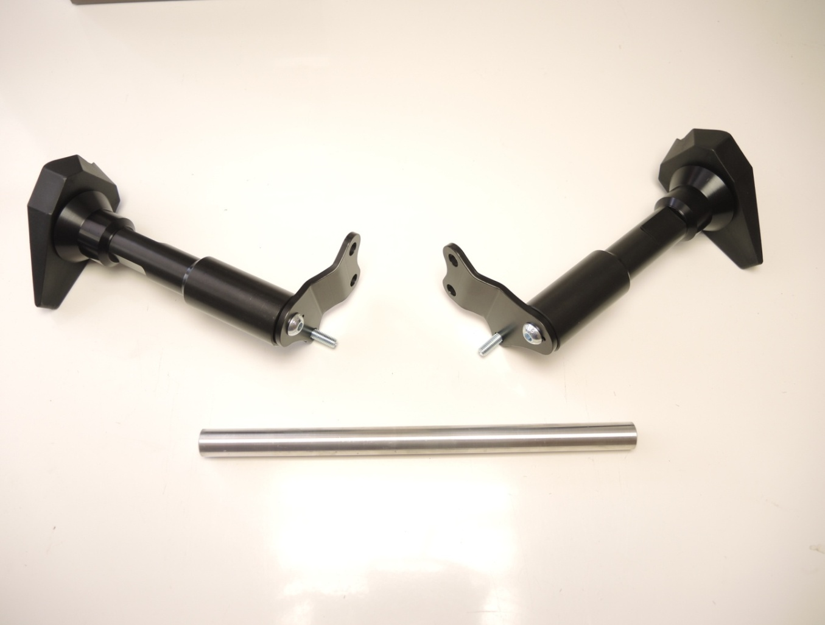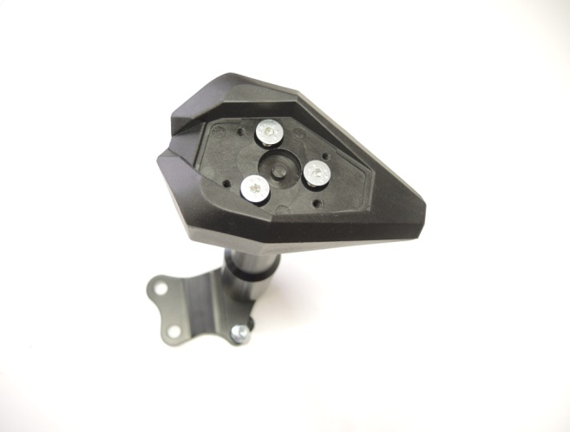

**Původní šrouby**

**ID4**

**ID10**

**ID11**

**ID14**

**ID9**

**ID12**

**ID13**

**ID7**

**ID1**

**Montáž:**

1. Demontuje kapotáž motocyklu.
2. Připojte acelový adptér (ID10) a 150mm dlouhý poly váleček (ID11) dvěma šrouby M10 (ID12).
3. Nastavte rotaci poly válečku správně (tak aby se nedotýkala kapotáže).
4. Nyní připevněte ocelový adaptér k rámu pomocí původních šroubů.
5. Nezapomeňte vložit ocelovou tyč (ID14) mezi adaptéry a dotáhnout ji šroubama M8 (ID13).
6. Nasaďte kapotáž zpět na motocykl. Pokud by se poly váleček dotýkal plastů jděte zpět k bodu 3.
7. Nyní upevněte slider (ID1) na slider adaptér (ID4) pomocí 3 šroubů M10 (ID9).
8. Dotáhněte slider pomocí třech šroubů M6 (ID7).
9. Nakonec upevněte barevnou krytku 2 šroubky M4 (ID8).

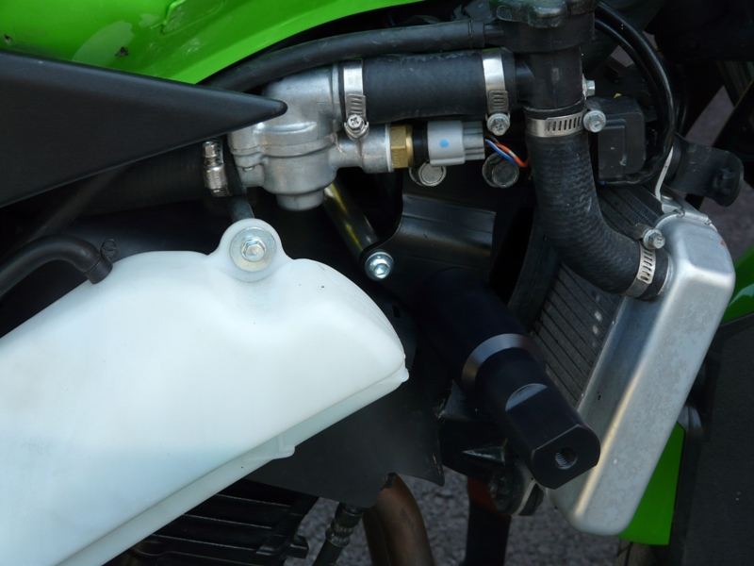**Upozornění - na závity všech šroubů doporučujeme použít pojistné lepidlo středně silné (modré barvy).**



